Министерство науки и высшего образования РФ
Федеральное государственное автономное
образовательное учреждение высшего образования
«СИБИРСКИЙ ФЕДЕРАЛЬНЫЙ УНИВЕРСИТЕТ»

Институт космических и информационных технологий
институт
Программная инженерия
кафедра

ОТЧЕТ О ПРАКТИЧЕСКОЙ РАБОТЕ №1
Системы поддержки принятия решений
тема

Преподаватель С.С. Булыкин
подпись, дата инициалы, фамилия

Студент КИ23-17/1Б, 032323896 Ф.В. Фесенко
номер группы, зачетной книжки подпись, дата инициалы, фамилия

Красноярск 2026

Цель
Знакомство с архитектурой хранилищ данных и технологиями OLAP-анализа, формирование навыков проектирования и наполнения хранилища данных, а также выполнения OLAP-анализа.

Задачи
- Спроектировать и наполнить БД
- Спроектировать архитектуру хранилища данных
- Создать хранилище данных
- Наполнить хранилище данных
- Составить перечень аналитических задач
- Спроектировать систему аналитической отчетности

Ход работы
В качестве предметной области был выбран сервис такси. Моделируются данные о поездках: кто вез, откуда, в каком городе, когда, за какую цену и на какой машине.
В качестве OLTP-источника выбран PostgreSQL — реляционная СУБД, обеспечивающая ACID-транзакции и целостность данных. База содержит 5 нормализованных таблиц: regions, cities, drivers, cars, trips — с 5 регионами, 20 городами, 200 водителями, 200 машинами и 50 000 поездок за 2023–2024 годы.
В качестве СУБД для хранилища выбран ClickHouse — колоночная аналитическая СУБД. Колоночное хранение позволяет аналитическому запросу читать только те колонки, которые нужны, а не всю таблицу целиком, что даёт ускорение агрегатов в десятки раз по сравнению с построчными СУБД.
На уровне способа OLAP выбран ROLAP: многомерный куб не хранится физически, а эмулируется SQL-запросами поверх реляционных таблиц ClickHouse. Все OLAP-операции — slice, dice, roll-up, drill-down, pivot — выполняются обычным SQL без отдельного OLAP-сервера.
В качестве ETL-инструмента выбран Python, сначала происходит чтение таблиц PostgreSQL в Pandas, затем происходит преобразование OLTP в модель “звезда”: денормализация, вычисления необходимых измерений, далее данные вставляются в ClickHouse. В качестве BI-платформы выбран Superset, так как поддерживает работу ClickHouse из коробки. Весь стек развёрнут в Docker-контейнерах через Docker Compose, что обеспечивает изоляцию и воспроизводимость результата.
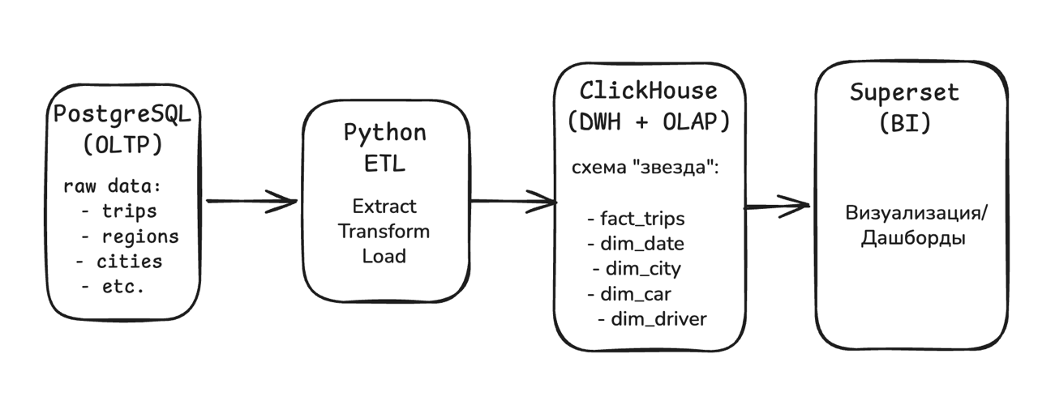
Рисунок 1 – Схема потока данных
Пример данных из таблицы поездок представлен на рисунке 2.
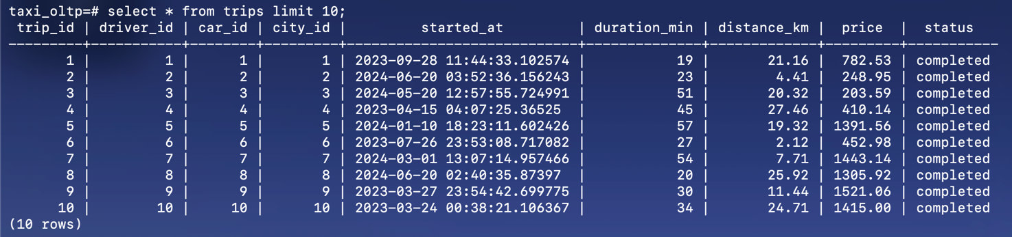
Рисунок 2 – Таблица поездок (OLTP)
Схема хранилища данных (ROLAP) представлена на рисунке 3.
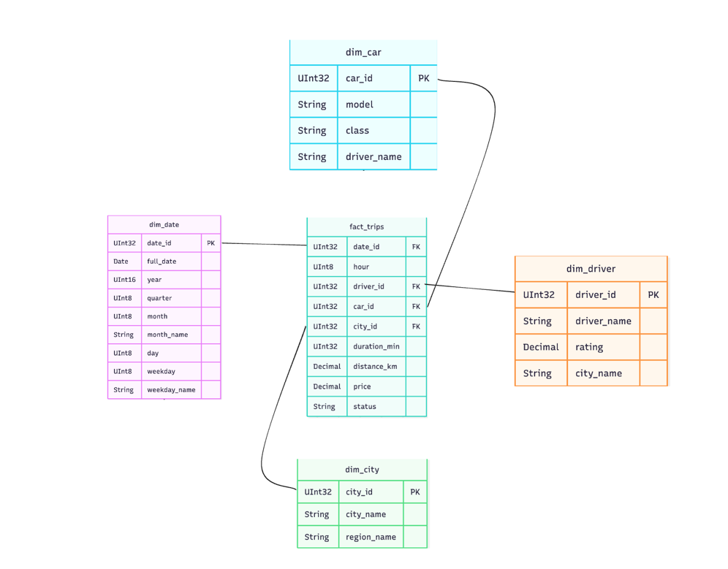
Рисунок 3 – Схема ROLAP
ETL был реализован с помощью Python и библиотек: Pandas, clickhouse-connect и других.
Далее приведены примеры OLAP-операций. На рисунке 4 представлена операция среза по одному измерения (2024 год) и результат ее работы.
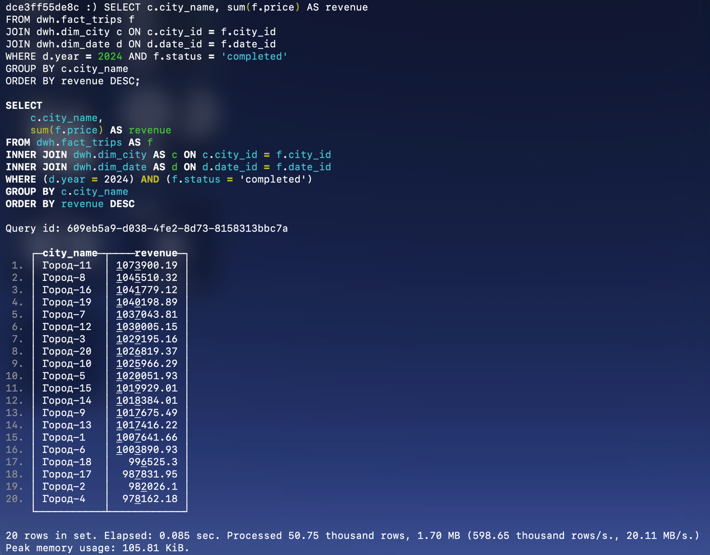
Рисунок 4 – Операция среза
На рисунке 5 представлен пример операции Dice (нарезки по нескольким параметрам: 2024 год + регион Сибирь).
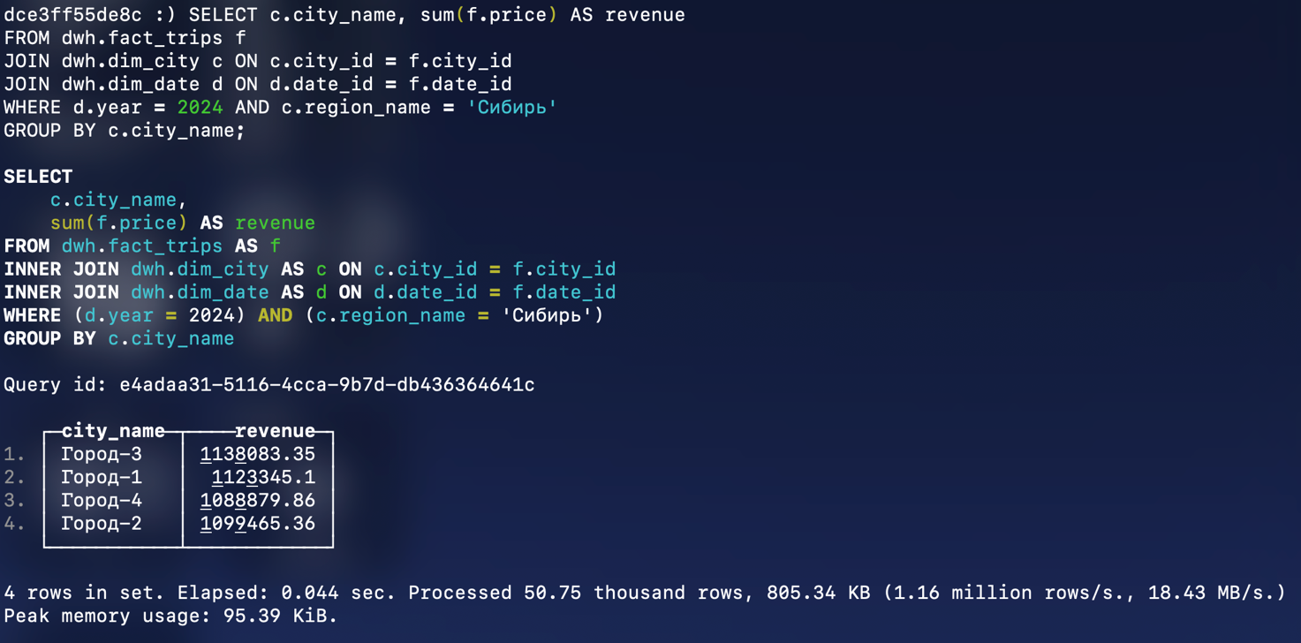
Рисунок 5 – Пример операции Dice
На рисунке 6 представлен пример операции Roll-up (свертка год, квартал, месяц).
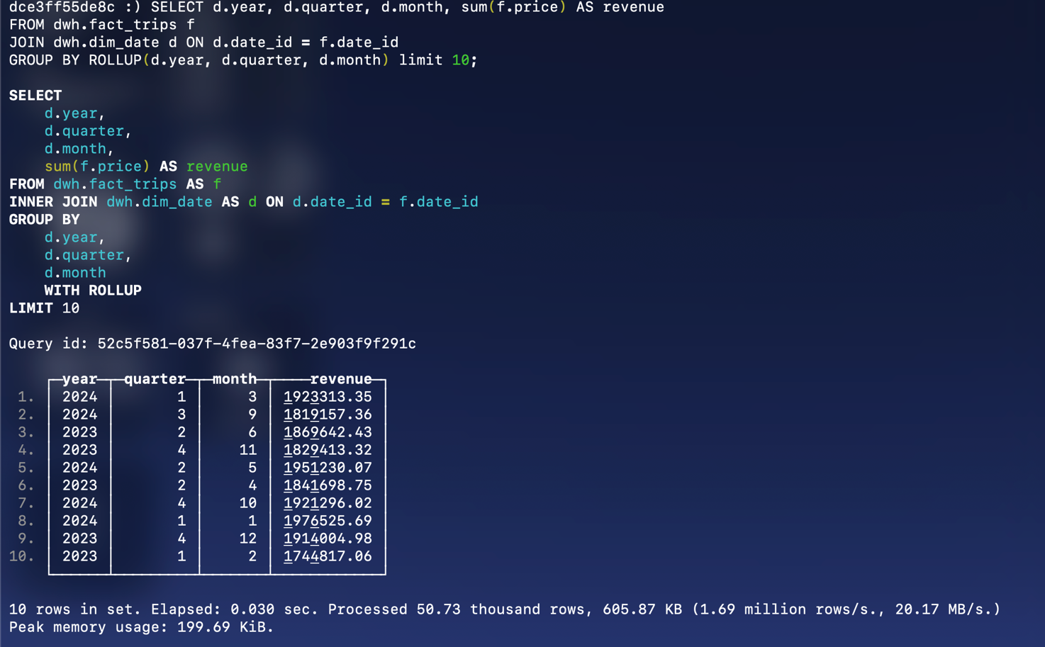
Рисунок 6 – Пример операции Roll-up
На рисунке 7 представлен пример операции pivot – поворот (годы в колонки).
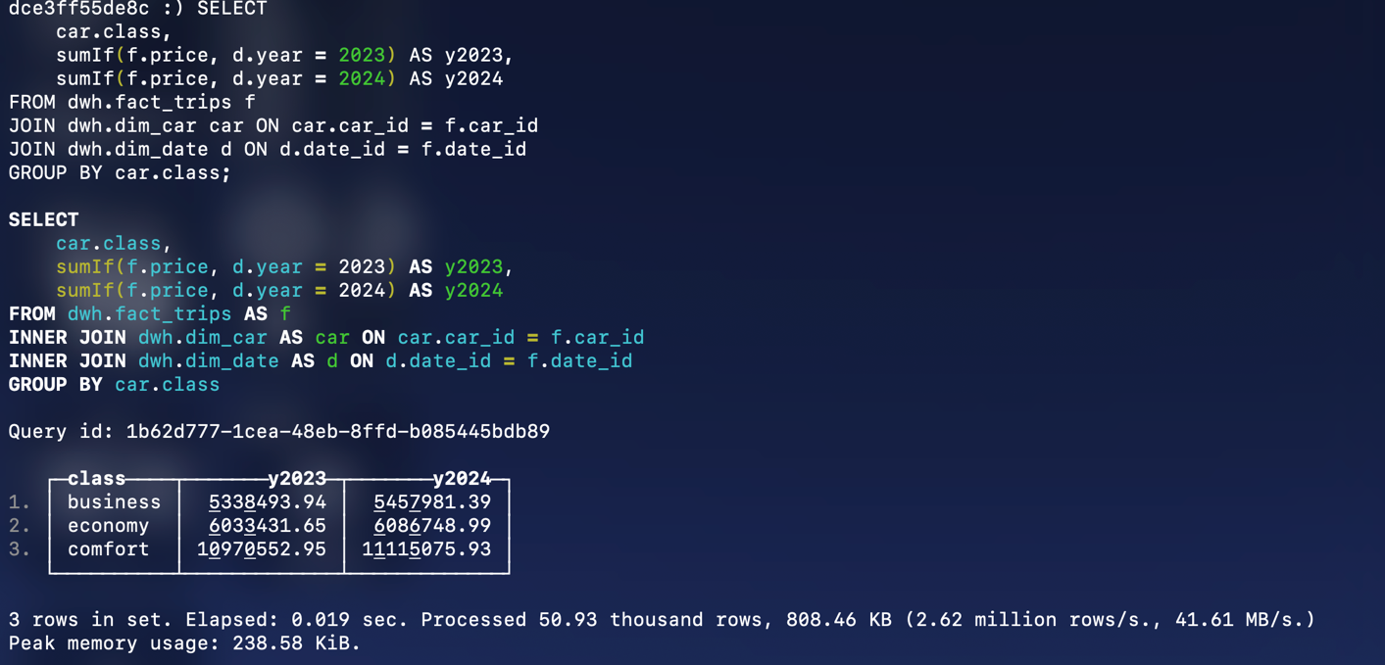
Рисунок 7 – Пример операции pivot
Далее с помощью инструмента Apache Superset был создан датасет – плоская таблица, объединяющая факт поездки со всеми измерениями с помощью join-ов. Это позволяет визуализировать метрики быстро.
В ходе работы были сформулированы и решены следующие аналитические задачи:
- Какова общая выручка сервиса такси за анализируемый период?
- Как меняется выручка по месяцам?
- Как меняется средний чек по месяцам?
- Как меняется среднее расстояние поездки по месяцам?
- Какие города приносят наибольшую выручку?
- В каких городах чаще всего отменяют поездки?
- В какие часы суток наибольший спрос на поездки?
- Какова доля отмененных поездок относительно завершенных?
Для решение данных задач было сформировано 3 дашборда. Они представлены на рисунке 8-10.

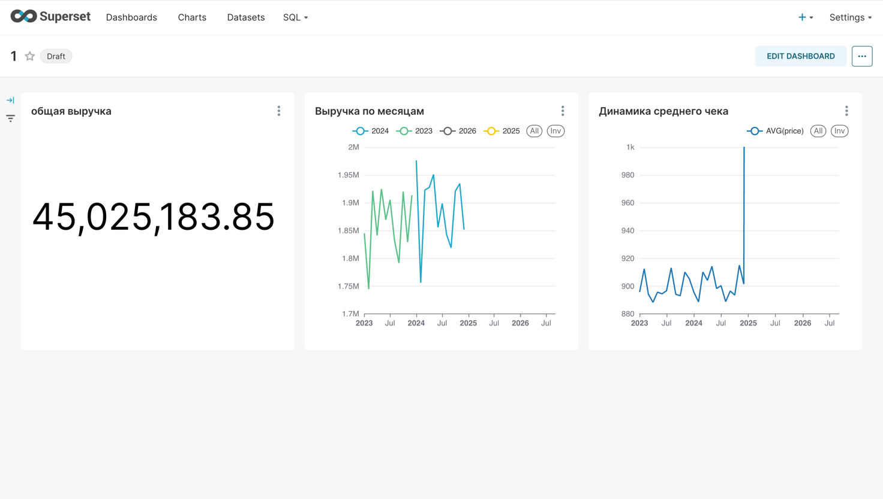
Рисунок 8 – Дашборд 1
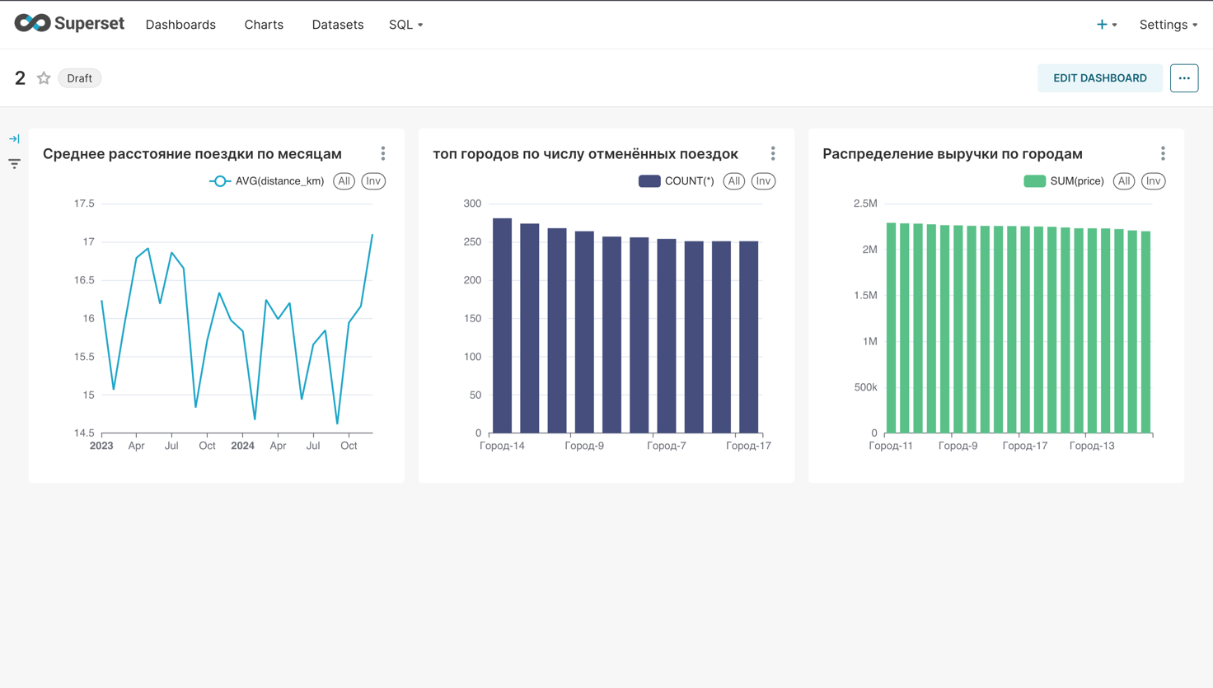
Рисунок 9 – Дашборд 2
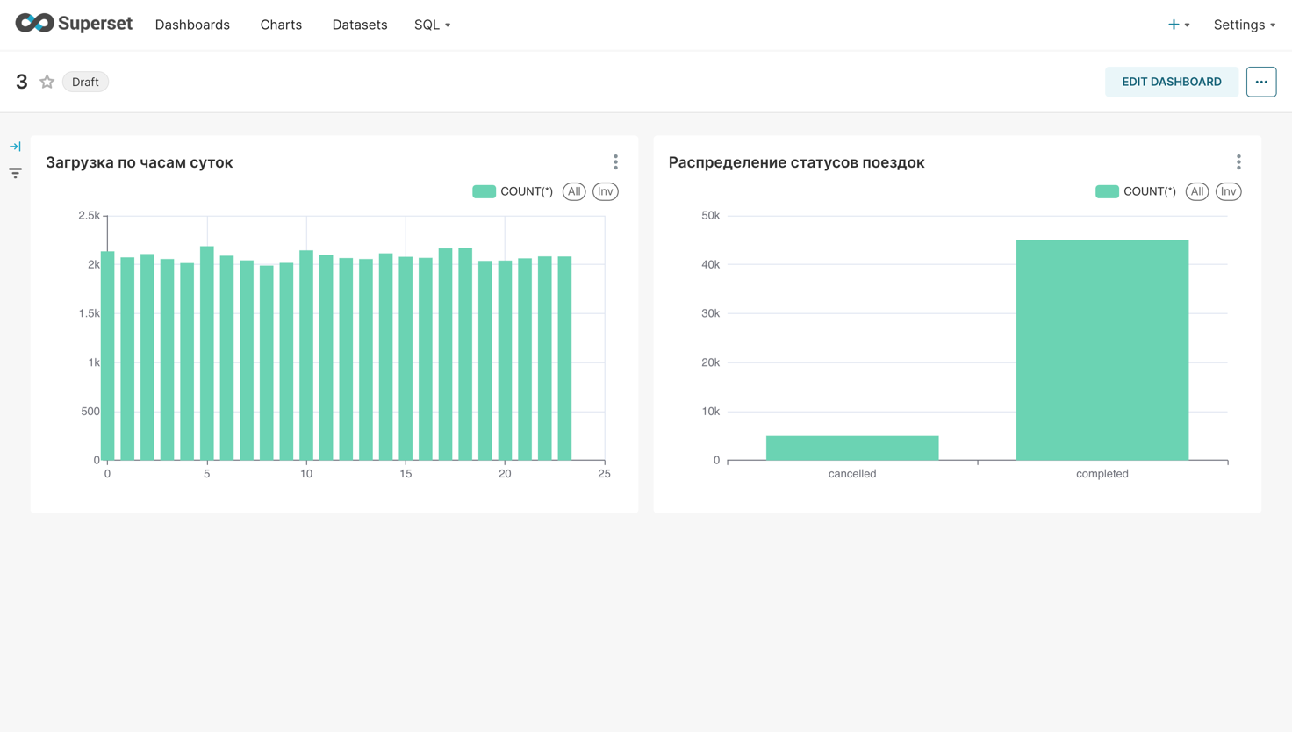
Рисунок 10 – Дашборд 3

Выводы
В ходе практической работы спроектирована и реализована система поддержки принятия решений для сервиса такси — от OLTP-источника до интерактивной отчётности. В PostgreSQL хранятся пять нормализованных таблиц с 50 000 сгенерированных поездок, в ClickHouse создано хранилище по схеме «звезда» (факт fact_trips + четыре измерения). Выбран ROLAP-подход, при котором многомерный куб эмулируется SQL-запросами без отдельного OLAP-сервера. ETL реализован на Python (pandas, SQLAlchemy, clickhouse-connect), выполнены все основные OLAP-операции (slice, dice, roll-up, drill-down, pivot), а на Apache Superset построен дашборд из восьми чартов с фильтрами.
В результате решены все поставленные задачи: спроектирован источник, создано хранилище, реализован ETL, выполнен OLAP-анализ и построена система отчётности. Весь стек контейнеризован через Docker Compose, что обеспечивает воспроизводимость. Освоены принципы проектирования хранилищ, различия OLTP и OLAP, схемы «звезда» и «снежинка», ETL и ROLAP.

